Тема: Розроблення та опис простих алгоритмів для розв’язання задач та створення простої блок-схеми у редакторі Visio та Canva

Мета: засвоєння навичок створення алгоритмів та їх відображення у вигляді псевдокоду і блок-схем

Завдання №1: Розробити алгоритм для вирішення простої математичної задачі, наприклад, обчислення факторіалу числа. Опишіть кожен крок алгоритму за допомогою псевдокоду.

Вхідні дані: Число а.

Вхід: Беремо число а.

Чи а=1?:

* Якщо так: 1.факторіал =1;

2.Вивести результат.

* Якщо ні: 1. Розкладаємо число а з кроком в 1;// наприклад: а1 , а2 = а1-1, а3 = а2 – 1 … і т. д. (коментар):

2. Чи отримали 1?

* Якщо ні: повторити дію 1;
* Якщо так: Отримані числа перемножити.

3. Вивести результат

   Вихід: Значення факторіалу для числа а.

Завдання №2: Перетворити псевдокод з першого завдання в блок схему використовуючи Visio або Canva.

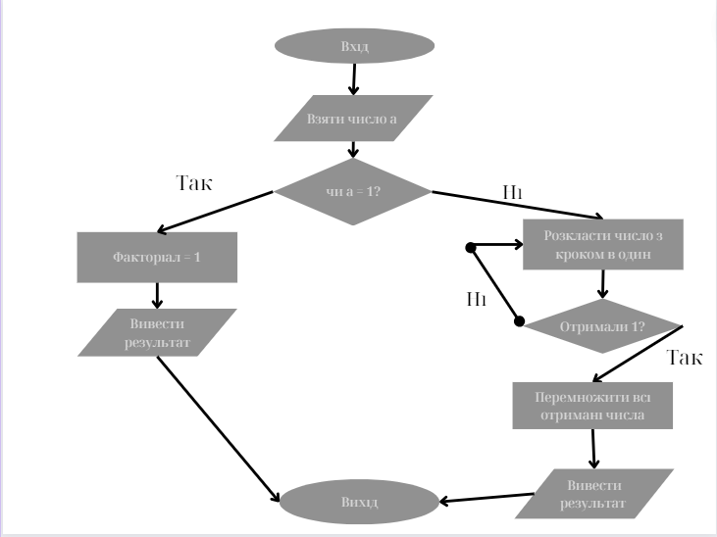

Рис.1 – Блок-схема до завдання 1-2.

Висновок: В ході лабораторної роботи я навчилася створювати блок-схеми у застосунку Canva. Робота з блок-схемою не викликала труднощів, але потрібно було чітко сформувати алгоритм для її створення. На мою думку, навички побудови алгоритмів і блок-схем є одними з ключових у роботі програміста.